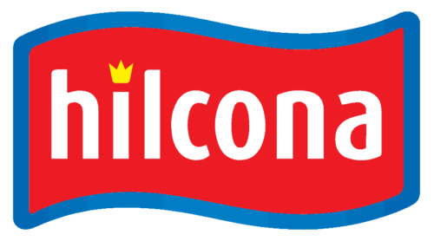

Hilcona Europa Premiere: Faserhaltige Fleischalternativen aus regionalem Erbsenmehl
Hilcona sorgt für den Next Level bei den veganen Fleischalternativen. Die neuen Produkte eröffnen nicht nur neue Möglichkeiten im Bereich der pflanzlichen Ernährung. Sie zeigen auch klar das Potenzial für nachhaltige Produktion und Entwicklung in der nationalen und internationalen Lebensmittelbranche auf.
Die Kraft der Zusammenarbeit zeigte sich in beeindruckender Weise bei der erfolgreichen Entwicklung und Einführung innovativer faserhaltigen Hilcona Fleischalternativen auf dem europäischen Markt. In einer wegweisenden Kooperation zwischen den internen Hilcona Bereichen Entwicklung, Produktion und Technologiemanagement gelang es erstmals, aus proteinreichem Mehl, das aus lokalen Ressourcen stammt, innovative pflanzliche Fleischalternativen auf den Markt zu bringen.
Die herausragende Hauptzutat dieser einzigartigen Fleischalternative ist Proteinerbsenmehl aus regionaler Herstellung (Swiss Made). Angebaut und zu einem proteinreichen Mehl verarbeitet von der Hilcona Agrar. Die Entwicklung dieser mehlbasierten Produkte, die vielseitig einsetzbar und authentisch im Geschmack sind, begann im November 2022 und wurde nach strikten Produktionsstandards von einem engagierten Hilcona Team laufend vorangetrieben. „Es gibt bekanntlich viele Wege zum Ziel. Wichtig ist nur, loszugehen. Die erfolgreiche Einführung der faserhaltigen Fleischalternativen aus einheimischem Erbsenmehl verdeutlicht die Wichtigkeit von Teamarbeit und interdisziplinärer Kooperation“ betonte Benjamin Hassler, als Leiter des Hilcona Technologiemanagements.

Rückfragehinweis:

Markus Amann
Unternehmenskommunikation Hilcona
Hilcona AG | Bendererstrasse 21
9494 Schaan | Fürstentum Liechtenstein
T +41 58 895 95 72 | M +41 79 664 71 69

